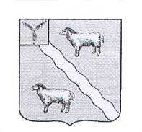
МУНИЦИПАЛЬНОЕ СОБРАНИЕ
АЛЕКСАНДРОВО-ГАЙСКОГО МУНИЦИПАЛЬНОГО РАЙОНА
САРАТОВСКОЙ ОБЛАСТИ

РЕШЕНИЕ

от «15» марта 2023года № 113

с. Александров-Гай

Об итогах оперативно-служебной деятельности отделения полиции №1 в составе МО МВД России «Новоузенский» за 2022 год

В соответствии со статьей 8 Федерального Закона от 07.02.2011 № 3-ФЗ «О полиции», статьей 24 Устава Александрово-Гайского муниципального района Саратовской области, Муниципальное Собрание

РЕШИЛО:

1.Принять к сведению отчет начальника отделения полиции № 1 в составе МО МВД России «Новоузенский» о деятельности полиции по обеспечению правопорядка на территории Александрово-Гайского муниципального района за 2022 год, работу признать удовлетворительной.
2.Решение вступает в силу со дня принятия.
3. Решение опубликовать.4.Решение обнародовать.

Председатель Муниципального Собрания
Александрово-Гайского муниципального
района А.А.Котова

